Colegio 789 – Ingles

Año: 2do 2da T.M
Actividad: 8
Alumno:

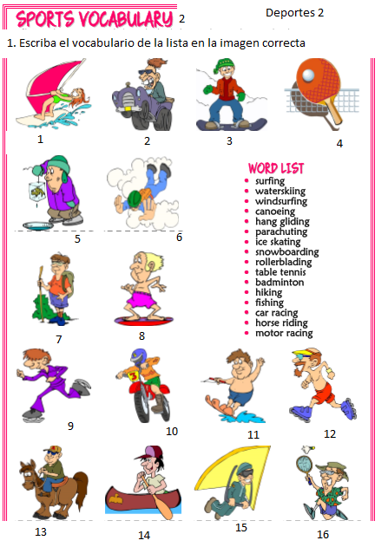
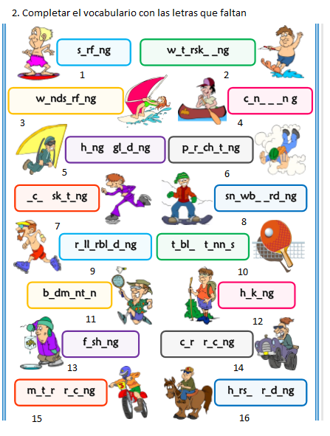
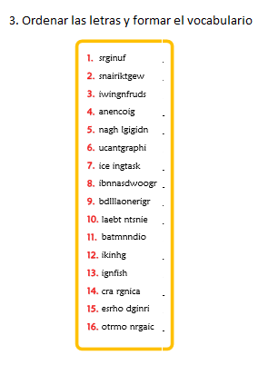
Respuestas!
Punto 1
1
2
3
4
5
6
7
8
9
10
11
12
13
14
15
16

Punto 2
1
2
3
4
5
6
7
8
9
10
11
12
13
14
15
16

Punto 3
1
2
3
4
5
6
7
8
9
10
11
12
13
14
15
16



